
Manual Subversion
Subversion 1.14.1

Noel Manzanera López



Programas
Estos son los programas de los que vamos a hacer uso para tener nuestro propio servidor SVN:

Servidor
Para el servidor vamos a hacer uso de “VisualSVN Server”, que instalaremos de la siguiente forma:
- Lo podemos bajar de la página oficial: https://www.visualsvn.com/server/download/. Ahora procedemos a la instalación:
- Aceptamos los términos y pulsamos siguiente:
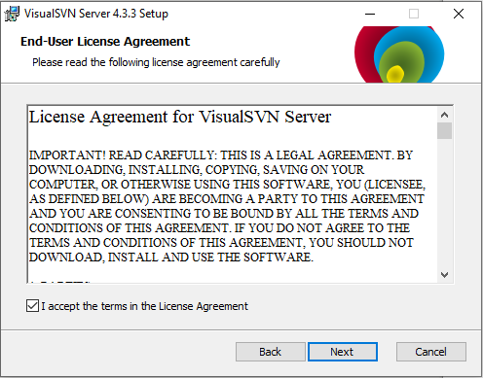
- Ahora escogemos la primera opción, la mas completa, que tiene los componentes del servidor y las herramientas adinistrativas:
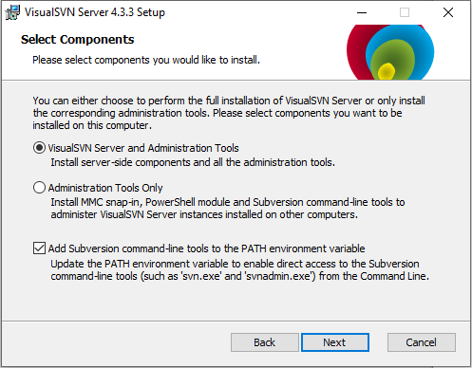
- Asignamos donde instalarlo, donde se guardaran los repositorios, el puerto por el cual queremos que escuche con conexión segura y el lugar donde se guardaran las copias de seguridad:
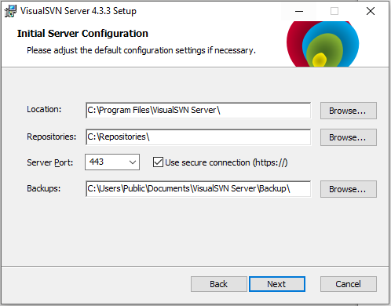
- El próximo paso es asignar la forma de creación de usuarios. Seleccionaremos la primera opción porque la segunda es de pago, aunque interesante porque nos conectamos por usuarios en nuestro “Active Directory”:
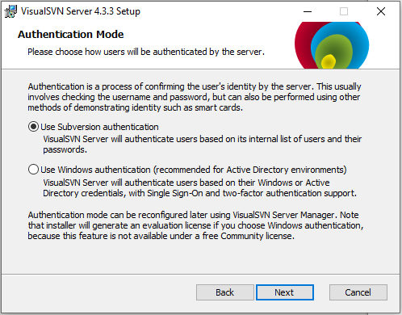

- Ya estaríamos preparados para finalizar la instalación:
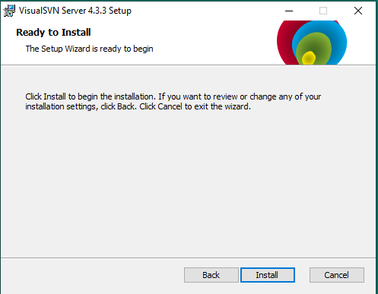
Esta sería la interfaz gráfica del servidor:
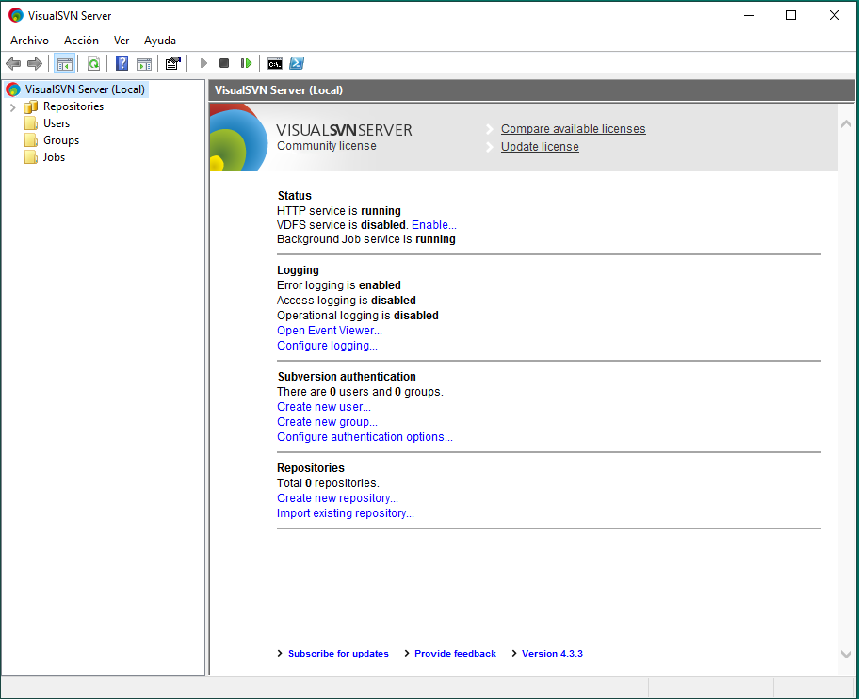

Cliente
Como cliente vamos a instalar “TortoiseSVN”:
- Los bajamos de la página oficial: https://tortoisesvn.net/downloads.html. Procedemos a la instalación:
- Vemos la versión que vamos a instalar:
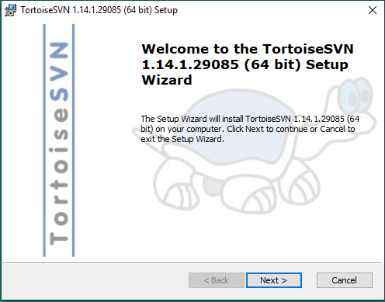
- Aceptamos la licencia:
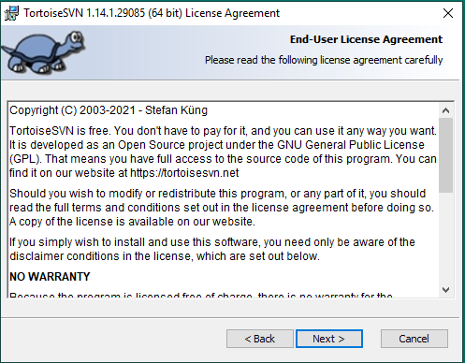

- Aquí vemos los paquetes y dependencias, que vienen con la instalación:
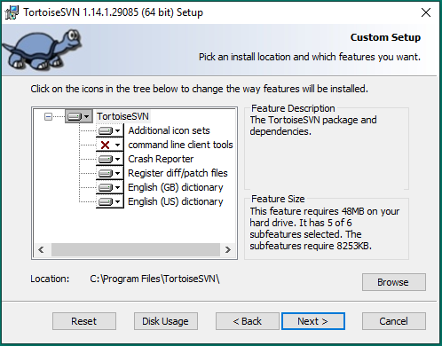
- Solo nos quedaría aceptar la instalación:
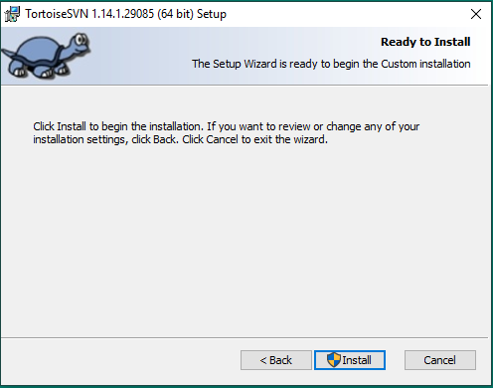

Funcionamiento
Vamos a ver el funcionamiento de todo lo que tiene que ver con el servidor y el cliente.

Usuarios VisualSVN Server
Vamos a ver como creamos los usuarios:
- Creamos un usuario y le ponemos una contraseña:
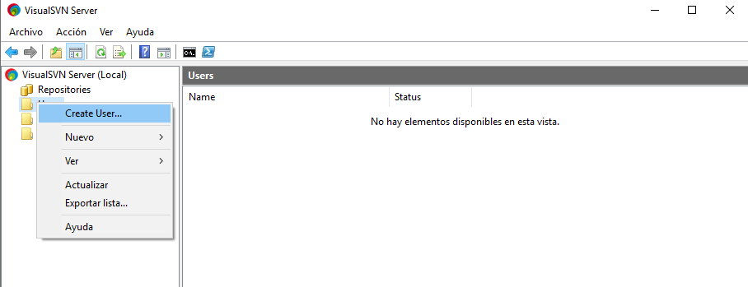
- Ponemos el nombre y contraseña del usuario:
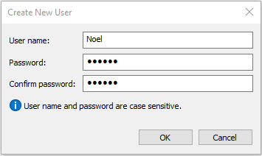
- Vemos que se ha creado:
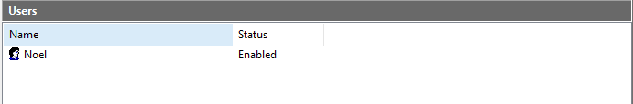

Grupos VisualSVN Server
El funcionamiento de los grupos es el siguiente:
- Creamos un grupo:
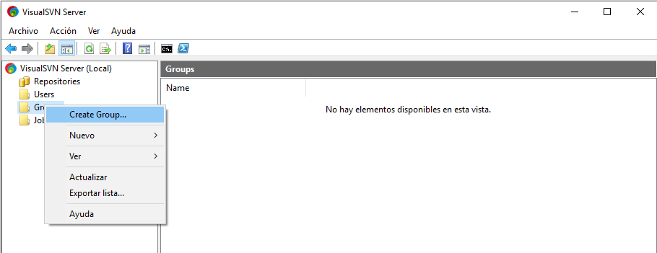
- Le asignamos un nombre y nos vamos a la opción “Add”, y le añadimos los usuarios:
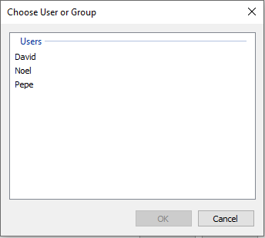
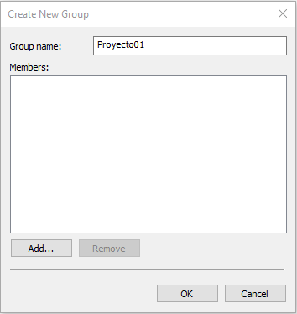

- Estos serian los usuarios que están en el grupo:
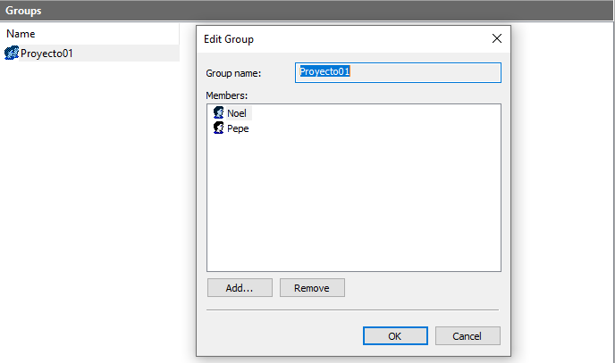

Repositorios VisualSVN Server
Vamos a ver todas las funciones que tiene esta opción.
- Creación de un repositorio:
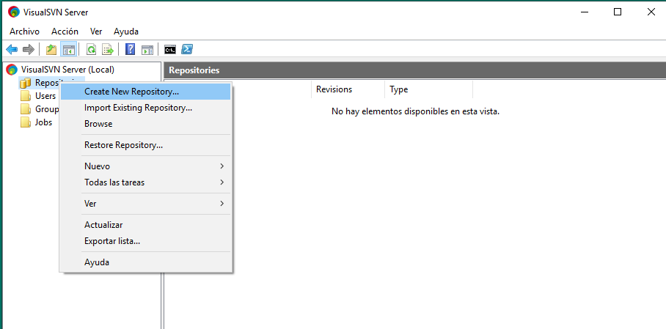

- Escogemos el formato de nuestro repositorio.:
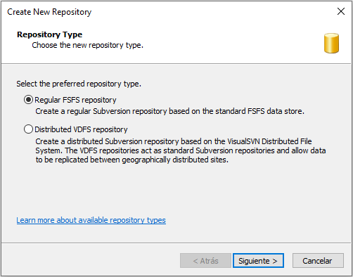
- Le asignamos el nombre al repositorio:
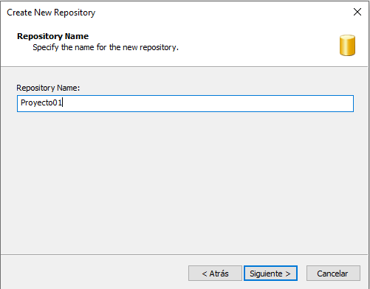
- Aquí decimos si queremos un repositorio vacío o con una estructura predefinida:
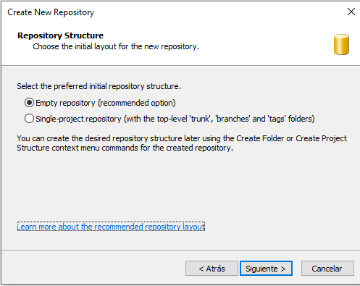
- Le asignamos los grupos, dentro de estos ya están los usuarios asignados al proyecto:
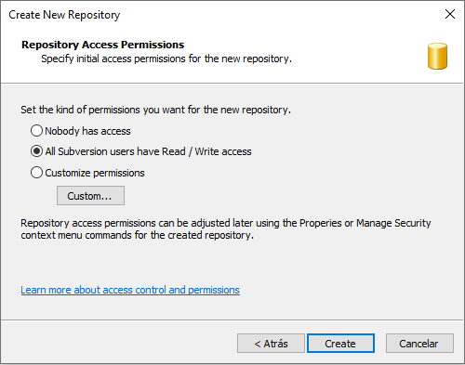
- A continuación, añadimos si ya sabemos quien va a participar, el grupo que contiene lo usuarios para este proyecto:
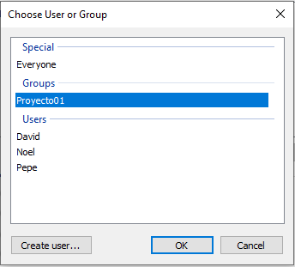
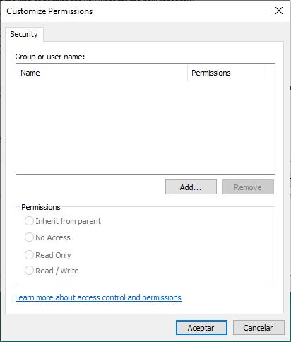
- Finalizando, tenemos la información de nuestro repositorio. Ya estaría creado.
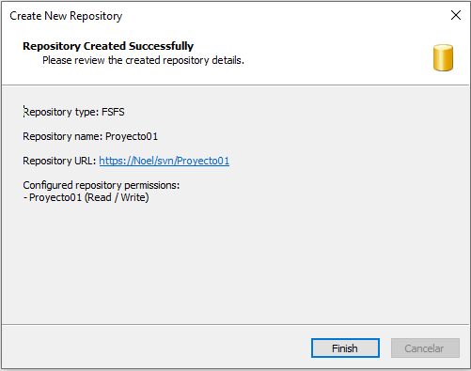

Repositorios TortoiseSVN Cliente
Ahora vamos a ver como poner los repositorios creados en el servidor

Copias de seguridad VisualSVN Server
- Asignamos la carpeta de las copias de seguridad (Acción → Properties → Backup):
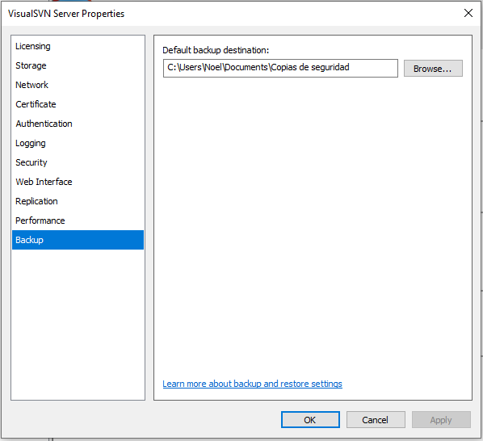
- Para realizar una copia de seguridad, vamos al repositorio y clic derecho del ratón.
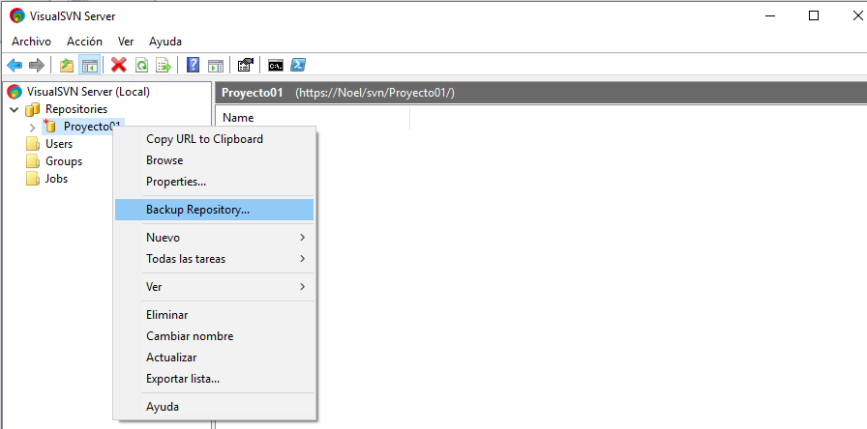

- Este es el nombre por defecto de la copia, podemos asignar el que mas nos guste:
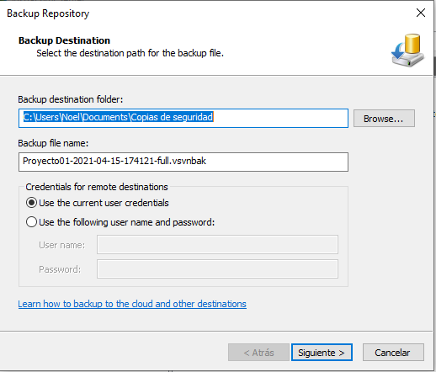
- También podemos hacer la copia cifrada:
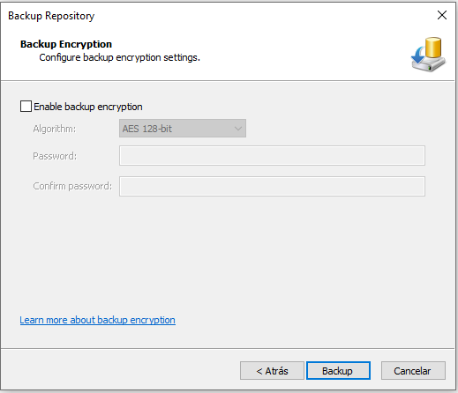

- Finalizada la copia satisfactoriamente:
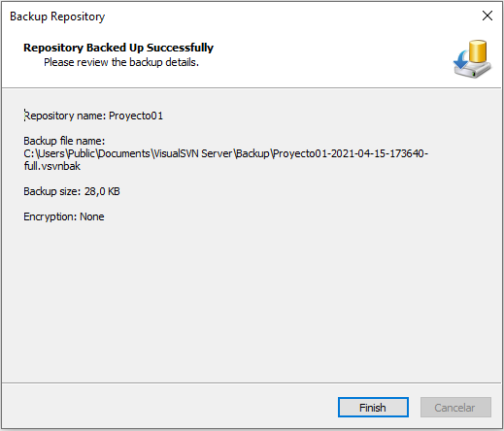
- Lugar de la copia de seguridad:
